认证审核报告审批页
项目编号 | 0256-2019-O-2021
受审核方名称 | 四川省开拓文化发展有限公司
注册地址 | 成都市金牛区沙湾路新77号新天地大厦
经营地址 | 经营地址：四川省成都市武侯区人民南路四段十一号附一号大陆国际1506室
审核类型 | O：监督第2次
认证范围 | O:图书、办公用品（教学桌椅、教学音响、教学功放、投影仪）、计算机软件的销售
服务认证等级（适用时） | □十星级□九星级 □八星级 □七星级 □六星级  □五星级 □四星级 □三星级 □达标级
评审人员签字 | 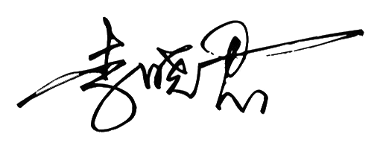
认证决定结论 | ■案卷符合要求，可以认证注册/保持  □案卷不符合要求，不可以认证注册/保持
认证决定人员签字 |  | 日期 | 2021-8-6
机构总经理审批意见 | ■认证流程符合要求，可以认证注册/保持  □认证流程不符合要求，不可以认证注册/保持
总经理签字 | 

